**新 书 推 荐**

**中文书名：《中餐A到Z（不含食谱）》**

**英文书名：An A-Z of Chinese Food (Recipes Not Included)**

**作 者：Jenny Lau**

**出 版 社：Renegade Books**

**代理公司：Felicity Bryan/ANA/Sharon**

**页 数：415页**

**出版时间：2025年1月**

**代理地区：中国大陆、台湾**

**审读资料：电子稿**

**类 型：大众文化**

**内容简介：**

“我开始通过一种不同的通用语言——食物——来拼接我的故事。”

**《中餐A到Z（不含食谱）》**不是一本食谱书，而是一本特意编写的 “反字典”--一本美味可口的美食选集，提供的不仅仅是中国的味道。

刘珍妮发现自己总是游走于不同文化之间，她的生活与东西方文化都息息相关。她渴望了解自己，于是投身于研究她所传承的中国美食。这就是《中餐A到Z》——一本令人惊讶、难以释卷、美味丰富的选集，用美食来探讨我们是谁以及我们如何与世界相处。

从 “A ”代表 “正宗”（Authentic），打破了我们对谁“拥有”哪种美食的假设，到“R”代表“电饭煲”（Rice Cooker），从一个勤劳的厨房用具的角度，幽默地介绍了一个家庭经历的起起落落，《中餐A到Z》将改变你思考、看待和食用食物的方式。

**目录：**

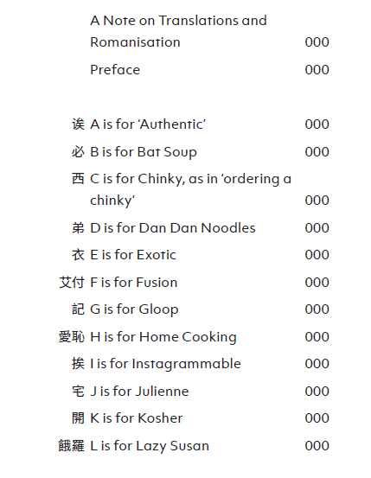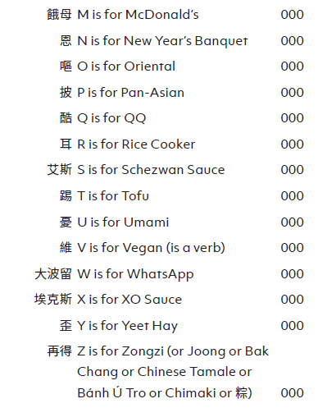

**作者简介：**

刘珍妮（Jenny Lau）创办了“天桃”（Celestial Peach）。作为一个多学科平台，讲述和连接有关华人华侨的故事。此后，她通过自己的美食活动建立了一个草根东亚和东南亚社区，并被《Waitrose Magazine》、《Gastro Obscura》、《It's Nice That》和《南华早报》等媒体报道。2022 年，她入选《Code Hospitality》杂志 “酒店业最具影响力的 100 位女性”，并在 “包容酒店业焦点奖”（Be Inclusive Hospitality Spotlight Awards）上被提名为 “人民选择年度人物”（People's Choice Person of the Year）。她的美食和文化文章曾发表在《Vittles》和《Cathay Pacific Discovery》上，2022 年 9 月，她撰写的“社区中心”一章发表在由乔纳森·纳恩（Jonathan Nunn）编辑的美食文集《London Feeds Itself》上，与克劳迪娅·罗登（Claudia Roden）、鲁比·坦多（Ruby Tandoh）和杰里米·科尔宾（Jeremy Corbyn）等人的文章并列。她现居伦敦。

**媒体评价：**

“心灵的慰藉... 刘珍妮是一位引人入胜、娓娓道来的故事讲述者，是现代美食写作领域中闪耀的重要声音。”

—— 海蒂·麦金农（Hetty Lui McKinnon）, *To Asia, With Love*一书作者

“她是一位充满力量和温暖的作家。她写的每一篇文章都是必读之作”

——食物人类学家穆克塔·达斯博士（Dr Mukta Das）

“珍妮关于食物的写作，尤其是关于东亚和东南亚饮食习惯的写作，是一剂良药”

——《Vittles》杂志创始人乔纳森·纳恩（Jonathan Nunn）

“任何严肃的文化爱好者必读”

——Daniel York Loh，Kakilang Arts副艺术总监

**感谢您的阅读！**

**请将反馈信息发至：版权负责人**

**Email**：[**Rights@nurnberg.com.cn**](mailto:Rights@nurnberg.com.cn)

安德鲁·纳伯格联合国际有限公司北京代表处

北京市海淀区中关村大街甲59号中国人民大学文化大厦1705室, 邮编：100872

电话：010-82504106, 传真：010-82504200

公司网址：[http://www.nurnberg.com.cn](http://www.nurnberg.com.cn/)

书目下载：<http://www.nurnberg.com.cn/booklist_zh/list.aspx>

书讯浏览：<http://www.nurnberg.com.cn/book/book.aspx>

视频推荐：<http://www.nurnberg.com.cn/video/video.aspx>

豆瓣小站：<http://site.douban.com/110577/>

新浪微博：[安德鲁纳伯格公司的微博_微博 (weibo.com)](https://weibo.com/1877653117/profile?topnav=1&wvr=6)

微信订阅号：ANABJ2002

